Лабораторная работа № 4
Программирование на встроенном языке «1С-Предприятие 8»

Цель работы: научиться разрабатывать простейшие процедуры и функции с использованием параметров на встроенном языке «1С-Предприятие 8».

Задание 1
- Создайте новую пустую информационную базу и запустите её в режиме разработчика.
- Нажмите ПКМ по корню конфигурации и откройте модуль конфигурации.
- Выберите на панели кнопку «Процедуры и функции» или воспользуйтесь сочетанием клавиш «Ctrl + Alt + P».
- Выберите процедуру «ПриНачалеРаботыСистемы» и нажмите на «Перейти».
- Добавьте процедуру «ПоприветствоватьПользователя» с двумя параметрами: «Приветствие» и «Пользователь», которая будет выводить сообщение в виде: «Пользователь! Приветствие». Вызовете процедуру в главной процедуре «ПриНачалеРаботыСистемы».

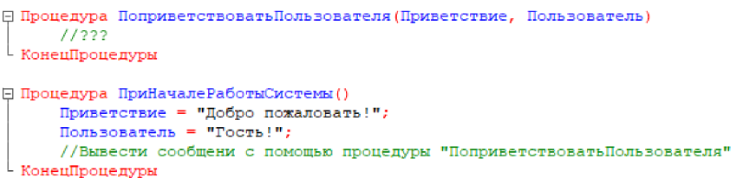

- Добавьте функцию «СформироватьПриветствиеПользователя» аналогичную по смыслу процедуре «ПоприветствоватьПользователя». Вызовите новую функцию в процедуре «ПриНачалеРаботыСистемы». Убедитесь, что в режиме отладки выводятся два одинаковых сообщения.

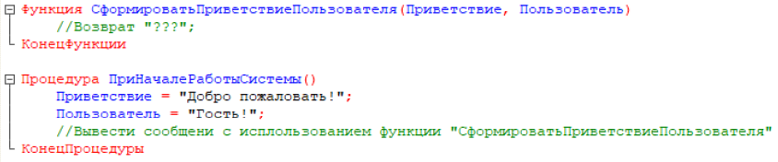
- Добавьте процедуру «РезультатВозведенияВСтепеньДоГраницы» с параметрами: «Число», «Степень» и «Граница». Процедура должна выводить сообщение в виде результата возведения указанного числа в указанную степень в том случае, если результат возведения меньше, чем заданная граница. В противном случае, процедура должна выводить сообщение: «Результат превышает верхнюю границу в Граница»
  - Откройте синтаксис-помощник, выбрав соответствующую иконку на панели или воспользовавшись сочетанием клавиш «Ctrl + Shift + F1»
  - Выберите раздел «Глобальный контекст»:
  - Выберите раздел «Функции работы со значением типа Число»
  - По описанию приведённых функций, найдите функцию возведения числа в степень и воспользуйтесь ей при написании кода процедуры.

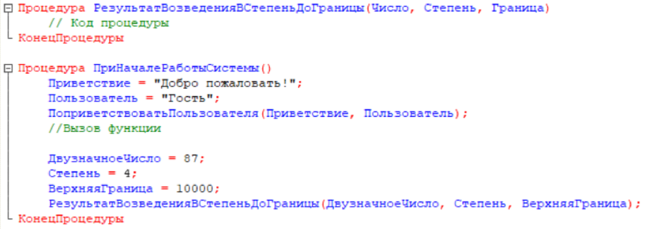

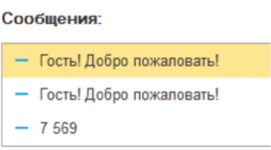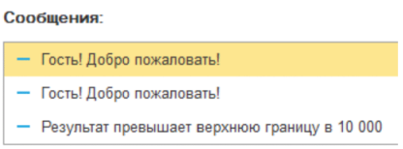

- Добавьте процедуру «ПодсчетЧислаДней» с двумя параметрами: «ДатаНачало» и «ДатаКонец», которая должна выводить число рабочих и выходных дней в указанном интервале дат
  - Объявите две переменных-счетчика числа рабочих («РабочиеДни») и выходных дней («ВыходныеДни»)
  - Обойдите в цикле все даты от начальной до конечной включительно
  - В зависимости от дня недели даты прибавьте единицу к одному из двух счетчиков
  - Выведите результаты вызовом Сообщить() в виде:
    - «Рабочих дней: РабочиеДни. Выходных дней: ВыходныеДни»
  - Подсказки:
    - Воспользуйтесь синтаксис-помощником и просмотрите функции работы со значениями типа Дата
    - В одном дне – 86 400 секунд.

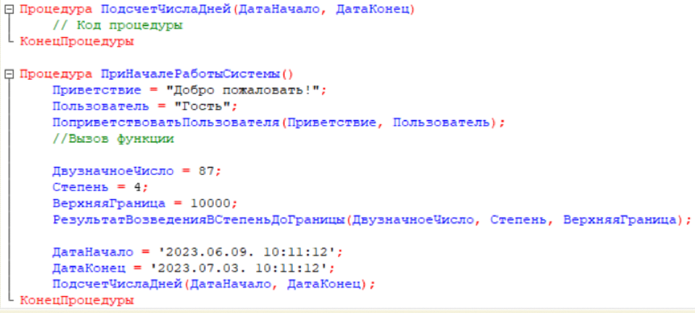

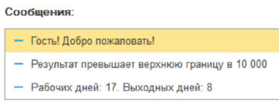

Задание 2
- Используйте произвольную конфигурацию.
- В модуле приложения создайте обработчик ПриНачалеРаботыСистемы.
- В обработчике:
  - Сообщите рабочий ли сегодня день:
    - Если это выходной день, то выведите сообщение: «Сегодня [СегодняшняяДата] – [ИмяДняНедели], выходной день.»
    - Если это будний день, то выведите сообщение: «Сегодня [СегодняшняяДата] – [ИмяДняНедели], будний день.»
  - Сообщите на какой день недели выпадает 31 декабря в ближайшие 10 лет.
    - Название дня недели нужно выдать в текстовом виде, например понедельник, вторник и т.д.

Подсказка-1. Для вывода сообщения используйте встроенную функцию Сообщить().
Подсказка-2. Для определения дня недели используйте встроенную функцию ДеньНедели.

Контрольные вопросы:
- Как создать процедуру / функцию на встроенном языке «1С-Предприятие 8»?
- Как вызвать процедуру на 1С?
- Какие типы данных есть во встроенном языке «1С-Предприятие 8»?
- Как создать переменную на 1С?
- Как оформить условие на 1С?
- Как создать цикл на 1С?
- Что подразумевает под собой понятие «Событийно ориентированная модель»?
- Что такое Универсальные коллекции?
- Как работать со Структурой / Массивом / Соответствием?

